**1. G1GC, размер кучи 12mb**

**1.1 Запуск программы** - создаются объекты на 6 mb, начинают равномерно работать малые сборки мусора, большие сборки не запускаются

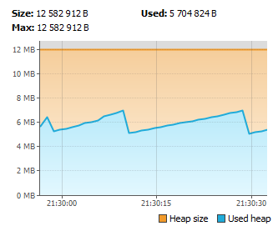

**1.2 При создании массива** в 250.000 элементов, в памяти формируется объектs типа int на 1,2mb.

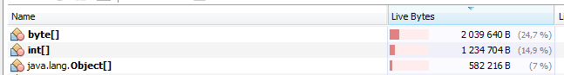

Первая стрелка указывает на создание массива, вторая - на запуск большой чистки

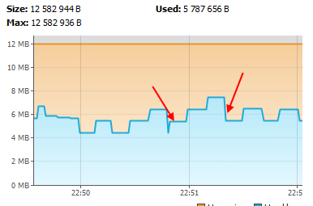

что подтверждается логом

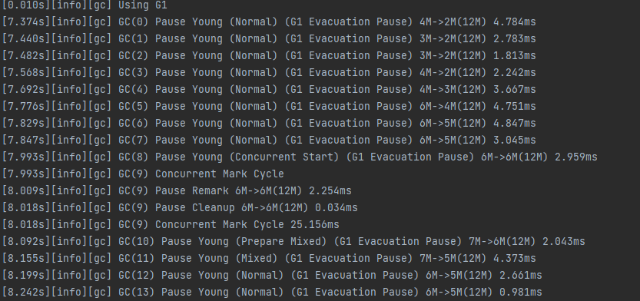

**1.3 Сортировка слиянием**

При запуске процесса увеличивается вес объектов int с 1,4 до 1,7mb

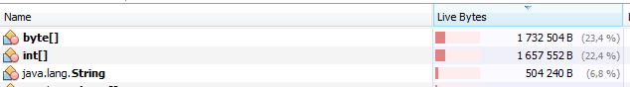

Сортировка проводится за 0,12 секунд



После сортировки вызывается большая сборка мусора

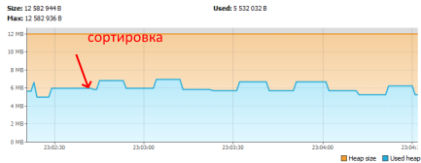

что подтверждается логом

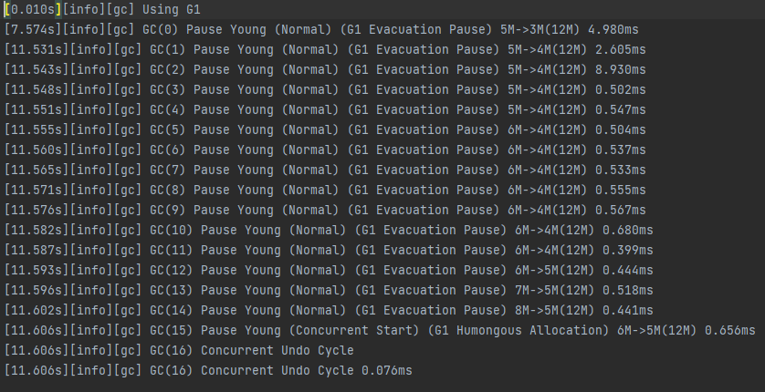

**1.4 Сортировка пузырьком**

При сортировке пузырьком количество объектов int увеличивается незначительно (с 1,4 mb до 2,1 mb)

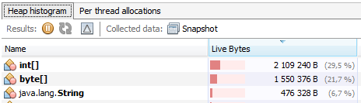

Сортировка проводится за 2 минуты, 34 секунд



все время сортировки процессор нагружен на 25%

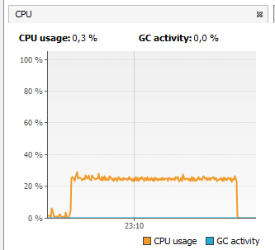

Сортировка проводится с большими сборками GC

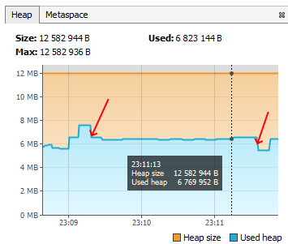

что подтверждается логом

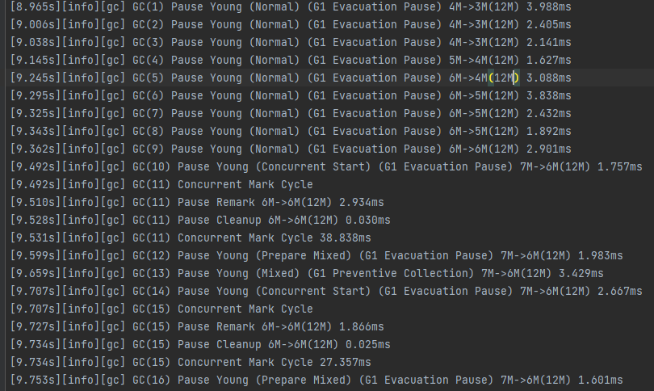

**1.5 Сортировка вставками**

При сортировке вставками количество объектов int увеличивается незначительно (с 1,4 mb до 2,1 mb)

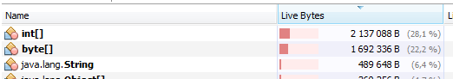

Сортировка проводится за 9 секунд



все время сортировки процессор нагружен на 25%

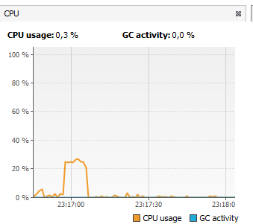

Сортировка проводится с большими сборками GC

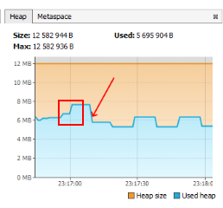

что подтверждается логом

